MINISTERIO DE EDUCACIÓN
GUILLERMO ENDARA GALIMANY
MÓDULO DE LABORATORIO

ESTUDIANTE: _________________________ GRADO: 6-____ SEMANA: 16 al 27 DE MARZO
INDICACIONES:
- Lee cuidadosamente las actividades y completa la información requerida. Utiliza libros de texto, módulo de ciencias naturales o páginas de internet como fuente de investigación.
- Realiza dibujos de las actividades y coloréalos o toma fotografías, colócales una breve explicación. Resuelve las preguntas.
- Para consultas y envío del módulo resuelto por correo electrónico tifany.gonzalez@meduca.edu.pa

TEMA: SISTEMA NERVIOSO
¿Qué es el sistema nervioso?
El sistema nervioso es un complejo conjunto de células encargadas de dirigir, supervisar y controlar todas las funciones y actividades de nuestros órganos y organismo en general.
Las células de nuestro sistema nervioso se llaman neuronas. Las neuronas son células especializadas que reciben los estímulos de todas las partes de nuestro cuerpo y, a su vez, mandan las respuestas para que los órganos y otras capacidades físicas funcionen adecuadamente.
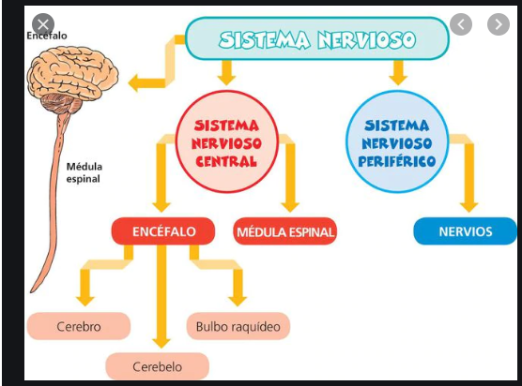
Fuentes de información:
https://www.youtube.com/watch?v=krqempHBRAc
https://www.youtube.com/watch?v=CR8wVRSIClQ
https://www.youtube.com/watch?v=W2yrTymrMUk
https://www.youtube.com/watch?v=W2yrTymrMUk
https://www.youtube.com/watch?v=f27xRAKRMOk
juegos: www.cerebriti.com

Instrumento de evaluación
Actividad 1
Criterio | Puntaje | Puntaje obtenido
Dibujos coloreados o fotografías | 10
Explicaciones de los dibujos o fotografías | 10
Preguntas resueltas | 20
Organización del taller | 10
Total | 50 puntos

Actividad 1
Objetivo: Observar, describir y registrar el funcionamiento del sistema nervioso utilizando tu propio cuerpo como evidencia y comprobante de algunos conceptos.
Comprensión de los siguientes puntos:
Los nervios de nuestro cuerpo nos permiten tener sensaciones tales como dolor, placer, cosquilleo, frío, calor, etc. A través de los sentidos de la vista, tacto, audición, gusto y olfato.
¿qué es un estímulo? ¿qué es un reflejo?, para desarrollar estas interrogantes realiza la siguiente prueba con ayuda de otra persona.
- Utiliza una regla de 30cm, colócate a una distancia de 1m de otra persona, coloca la regla sobre su cabeza y sin hablar suéltala para que la persona intente atraparla. (repítelo 2 veces más).
- Esta vez, la persona debe cerrar sus ojos y tú deberás soltar la regla para que la persona intente atraparla diciéndole “ya” (repítelo 2 veces más)
- Una vez más utiliza la regla, esta vez la persona debe mantener sus ojos cerrados y tú debes indicarle que vas a soltar la regla dándole un leve toque en su hombro.
- Completa la tabla de resultados colocando gancho (atrapadas) o cruz (caídas) y responde las preguntas.
Intentos | 1 | 2 | 3 | Observaciones
Prueba 1
Prueba 2
Prueba 3

¿qué sentidos se pusieron a prueba en esta actividad? ¿cuál sentido podrías decir que ayudó a obtener más atrapadas? ¿qué puedes decir sobre los reflejos en estas pruebas? ¿cuál fue el estímulo en esta actividad? ¿crees que con más repeticiones mejoraría la habilidad de atrapar, explica?

- ¿qué es el hipocampo?
Si tienes barajas, puedes jugar a pescar los pares. Voltea todas las cartas sobre una superficie plana y limpia, voltéalas de 2 en 2 intentando encontrar cartas del mismo número o símbolo, de no ser pares ponlas boca abajo en el mismo lugar e intenta nuevamente hasta encontrar todas.
*comenta sobre el cerebro y la memoria*

- Reflejo rotuliano o patelar
Colócate sobre una superficie plana, limpia y segura que te permita mantener los pies colgando relajados. Pídele a una persona (madre, padre, hermano) que toque tu rodilla y justo en el centro donde se siente suave te de leves golpecitos. (ver ilustración) Realiza un dibujo o foto y comenta en el cuaderno ¿qué ocurre? ¿por qué crees que pasa?

Actividad 2
Una neurona es una célula componente principal del sistema nervioso, cuya función principal es recibir, procesar y transmitir información a través de señales químicas y eléctricas, están especializadas en la recepción de estímulos y conducción del impulso nervioso mediante conexiones llamadas sinapsis. Las neuronas presentan unas características morfológicas típicas que sustentan sus funciones: un cuerpo celular, llamado soma central; una o varias prolongaciones cortas que generalmente transmiten impulsos hacia el soma celular, denominadas dendritas; y una prolongación larga, denominada axón, que conduce los impulsos desde el soma hacia otra neurona.
Contesta las siguientes preguntas:
- ¿Cómo se clasifican las neuronas según su función? Explica y coloca imágenes. 10 puntos
- Menciona ejemplos de las funciones de las neuronas. Recibir, procesar y transmitir. 10 puntos
- ¿En qué partes del cuerpo se encuentran las neuronas? 10 puntos
- Explica, ¿cómo es el sistema nervioso de los animales? Observa la imagen y selecciona un animal dentro de cada categoría para explicar su sistema nervioso desde el más primitivo hasta el más evolucionado. 20 puntos
https://www.youtube.com/watch?v=6msiJiJfhWw
https://www.youtube.com/watch?v=1_XsuYzeyqs
Total: 50 puntos
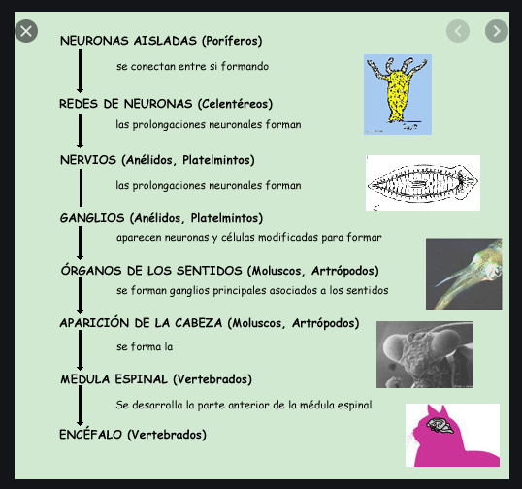

Sistema nervioso
Tipos | Animal (imagen) | Explicación
Neuronas aisladas
Redes de neuronas
Nervios
Ganglios
Órganos de los sentidos
Medula espinal
Encéfalo

